VENDIM

Nr.431, datë 11.7.2007

PËR MIRATIMIN E LISTËS PËRFUNDIMTARE TË PRONAVE TË PALUAJTSHME PUBLIKE, SHTETËRORE, QË TRANSFEROHEN, NË PRONËSI OSE NË PËRDORIM, TË BASHKISË GRAMSH, TË QARKUT TË ELBASANIT

Në mbështetje të nenit 100 të Kushtetutës dhe të neneve 3 e 17 të ligjit nr.8744, datë 22.2.2001 “Për transferimin e pronave të paluajtshme publike të shtetit në njësitë e qeverisjes vendore”, të ndryshuar, me propozimin e Ministrit të Brendshëm, Këshilli i Ministrave

VENDOSI:

1. Miratimin e listës përfundimtare të pronave të paluajtshme publike, shtetërore, brenda juridiksionit, territorial dhe administrativ të bashkisë Gramsh, të qarkut të Elbasanit, që transferohen, në pronësi ose në përdorim të kësaj bashkie, sipas lidhjes 1, që i bashkëlidhet këtij vendimi dhe është pjesë përbërëse e tij.
Lista me 80 (tetëdhjetë) fletë, që i bashkëlidhet këtij vendimi, përfundon me numrin rendor 499 (katërqind e nëntëdhjetë e nëntë).
2. Ngarkohen Ministri i Brendshëm, kryeregjistruesi i Pasurive të Paluajtshme të Republikës së Shqipërisë dhe bashkia e Gramshit për zbatimin e këtij vendimi.
Ky vendim hyn në fuqi pas botimit në Fletoren Zyrtare.

KRYEMINISTRi
Sali Berisha

VENDIM

Nr.432, datë 13.7.2007

PËR KLASIFIKIMIN E FUNKSIONEVE, TRAJTIMIN ME PAGË DHE SHTESA MBI PAGË PËR PUNONJËSIT NË SHËRBIMIN INFORMATIV TË SHTETIT

Në mbështetje të nenit 100 të Kushtetutës, të neneve 8 e 22 të ligjit nr. 9357, datë 17.3.2005 “Për statusin e punonjësit të Shërbimit Informativ të Shtetit”, të nenit 5/1 të ligjit nr.8487, datë 13.5.1999 “Për kompetencat për caktimin e pagave të punës”, të ndryshuar, dhe të ligjit nr.9645, datë 27.11.2006 “Për Buxhetin e Shtetit të vitit 2007”, me propozimin e Zëvendëskryeministrit, Ministrit të Brendshëm dhe Ministrit të Financave, Këshilli i Ministrave

VENDOSI:

1. Punonjësit e Shërbimit Informativ të Shtetit, sipas detyrave që kryejnë në shërbim dhe funksioneve organike që kanë, klasifikohen në 4 nivele, sipas lidhjes nr.1, që i bashkëlidhet këtij vendimi dhe është pjesë përbërëse e tij.
2. Struktura dhe nivelet e pagave, sipas niveleve të klasifikimit, për punonjësit e Shërbimit Informativ të Shtetit janë sipas lidhjes nr.2, që i bashkëlidhet këtij vendimi dhe është pjesë përbërëse e tij.
3. Paga bazë mujore për klasë, sipas çdo niveli klasifikimi, është sipas kolonës 4 të lidhjes nr.2, që i bashkëlidhet këtij vendimi.
4. Shtesa për gradë, sipas çdo niveli klasifikimi, është sipas kolonës 6 të lidhjes nr.2, që i bashkëlidhet këtij vendimi.
5. Punonjësve të Shërbimit Informativ të Shtetit, sipas çdo niveli klasifikimi, u jepet shtesë për vjetërsi në punë, në masën 1 për qind, mbi pagën bazë mujore për klasë, por jo më shumë se 25 për qind, sipas kolonës 5 të lidhjes nr.2, që i bashkëlidhet këtij vendimi. Për llogaritjen e kësaj shtese njihet vjetërsia e përgjithshme në punë.
6. Të drejtën e pagës e gëzojnë edhe kursantët për periudhën, që vazhdojnë kursin e kualifikimit, pranë Institutit të Shërbimit Informativ të Shtetit. Paga e kursantit është sa paga minimale e inspektorit të Shërbimit Informativ të Shtetit.
7. Punonjësve të Shërbimit Informativ të Shtetit, që marrin pagën sipas niveleve të klasifikimit të këtij vendimi, u jepet shtesë për vështirësi vendi dhe zone, në masën deri në 60 për qind të pagës bazë mujore.
Masa për çdo shtesë, vendi i punës, vështirësia e funksionit, si dhe kriteret për përfitimin e shtesës mbi pagë, përcaktohen me akt normativ të drejtorit të Shërbimit Informativ të Shtetit.
8. Efektet financiare, për vitin 2007, që rrjedhin nga zbatimi i këtij vendimi, të përballohen nga fondet buxhetore, të planifikuara për rritjen dhe reformën në sistemin e pagave, për këtë vit.
9. Ngarkohet Shërbimi Informativ i Shtetit të nxjerrë aktet normative përkatëse për zbatimin e këtij vendimi.
10. Vendimet nr.56, datë 27.2.1992 “Për trajtimin me pagë dhe shtesa mbi pagë të ushtarakëve në Shërbimin Informativ Kombëtar”, të ndryshuar, dhe nr.43, datë 7.2.2002 “Për pagesën e kandidatëve, që punësohen në Shërbimin Informativ Shtetëror” të Këshillit të Ministrave, shfuqizohen.
Ky vendim hyn në fuqi pas botimit në Fletoren Zyrtare dhe i shtrin efektet financiare nga data 1.7.2007.

KRYEMINISTRi
Sali Berisha

LIDHJA NR.1

KLASIFIKIMI I FUNKSIONEVE Në sHëRBIMIN INFORMATIV Të SHTETIT

Funksionet në Shërbimin Informativ të Shtetit klasifikohen në 4 nivele:
I. Punonjës mbështetës;
II. Punonjës të nivelit zbatues;
III. Punonjës të nivelit të mesëm drejtues;
IV. Punonjës të nivelit të lartë drejtues.
Niveli I: Merret me zbatimin e detyrave në këtë nivel, duke u bazuar në eksperiencën profesionale të fushës dhe në njohuritë e specialitetit.
a) Ndihmës inspektor Klasa I.1-I.4
b) Inspektor baze Klasa I.5
Niveli II: Ka përgjegjësinë për punën konkrete, sipas drejtimeve të miratuara, bën të mundur koordinimin e mendimit dhe opsioneve të reja në një fushë të caktuar, përgatitjen e materialeve përfundimtare, të cilat duhen aprovuar nga niveli menaxhues, sipas hierarkisë administrative.
a) Inspektor në aparatin qendror Klasa II.1
Kryetar dege në bazë
Përgjegjes seksioni në Tiranë
b) Kryetar dege në drejtorinë e Tiranës Klasa II.2
Përgjegjës sektori në aparatin qendror
Shef baze në aparatin qendor
Inspektor në aparatin qendror.
Niveli III: Ka përgjegjësinë e programimit të punëve, menaxhimit dhe zbatimit të tyre, për drejtimet që mbulon, në përputhje me prioritetet e Shërbimit Informativ të Shtetit, të cilat duhen miratuar dhe aprovuar nga niveli menaxhues më i lartë i njësisë strukturore sipas drejtimeve përkatëse.
a) Kryetar dege në aparatin qendror Klasa III.1
Kryetar dege autonome në aparatin qendor
Përgjegjës seksioni në aparatin qendror
Shef laboratori në aparatin qendror
lnspektor në aparatin qendror.
b) Drejtor në drejtoritë e bazës Klasa III.2
Zv/drejtor në aparatin qendror
Zv/drejtor në drejtorinë e Tiranës.
Niveli IV: Ka përgjegjësi për menaxhimin e punës në Shërbimin Informativ të Shtetit, përcaktimin e strategjisë dhe hartimin e politikave të përgjithshme në fushat që mbulon njësia e tij strukturore, përdorimin me efiçencë të të gjitha burimeve financiare, njerëzore etj., me qëllim arritjen e rezultateve të përcaktuara, si dhe dhënien e produktit përfundimtar, Drejtorit apo Zv/Drejtorit të Shërbimit Informativ të Shtetit.
a) Shef Kabineti Klasa IV.1
Këshilltar
Drejtor Drejtorie në aparatin qendror
Drejtor në drejtorinë e Tiranës.
b) Drejtor departamenti Klasa IV.2.

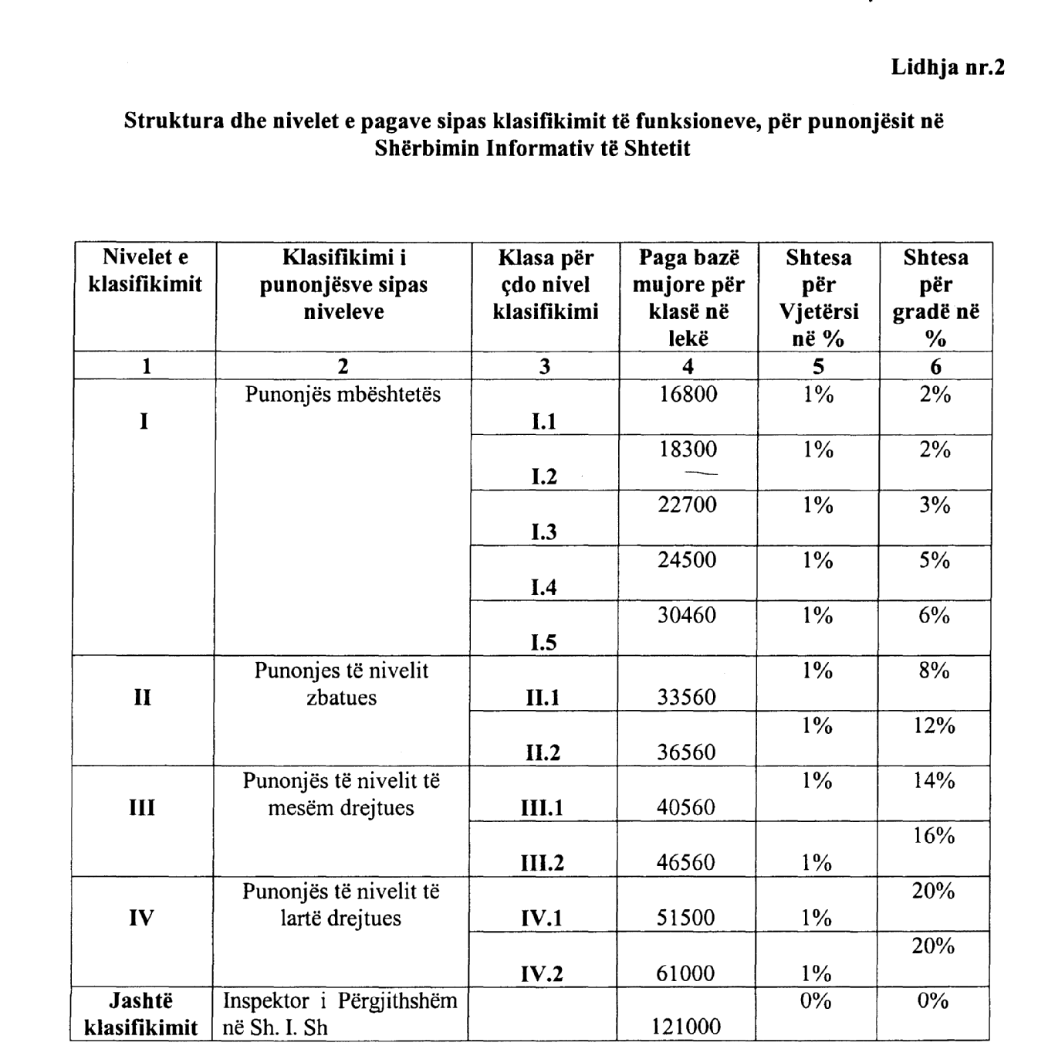

VENDIM

Nr.433, datë 13.7.2007

PËR DISA NDRYSHIME NË VENDIMIN NR. 317, DATË 30.5.2007 TË KËSHILLIT TË MINISTRAVE “PËR MIRATIMIN E STRUKTURËS DHE TË NIVELEVE TË PAGAVE TË PUNONJËSVE TË SHTËPISË SË PUSHIMIT TË MINISTRISË SË BRENDSHME, DURRËS”

Në mbështetje të nenit 100 të Kushtetutës, të nenit 5/1 të ligjit nr.8487, datë 13.5.1999 “Për kompetencat për caktimin e pagave të punës”, të ndryshuar, dhe të ligjit nr.9645, datë 27.11.2006 “Për Buxhetin e Shtetit të vitit 2007”, me propozimin e Ministrit të Brendshëm dhe Ministrit të Financave, Këshilli i Ministrave

VENDOSI:

1. Në vendimin nr.317, datë 30.5.2007 të Këshillit të Ministrave, të bëhen këto ndryshime:
a) Lidhja nr.1, e përmendur në pikën 1, zëvendësohet me lidhjen me të njëjtin numër dhe titull, që i bashkëlidhet këtij vendimi dhe është pjesë përbërëse e tij.
b) Lidhja nr.2, e përmendur në pikën 6, të zëvendësohet me lidhjen me të njëjtin numër, që i bashkëlidhet këtij vendimi dhe është pjesë përbërëse e tij.
2. Efektet financiare, për vitin 2007, që rrjedhin nga zbatimi i këtij vendimi, të përballohen nga fondet e planifikuara për rritjen e pagave, sipas ligjit nr.9645, datë 27.11.2006 “Për Buxhetin e Shtetit të vitit 2007”.
Ky vendim hyn në fuqi pas botimit në Fletoren Zyrtare dhe i shtrin efektet financiare nga data 1 korrik 2007.

kRYEMINISTRi
Sali Berisha

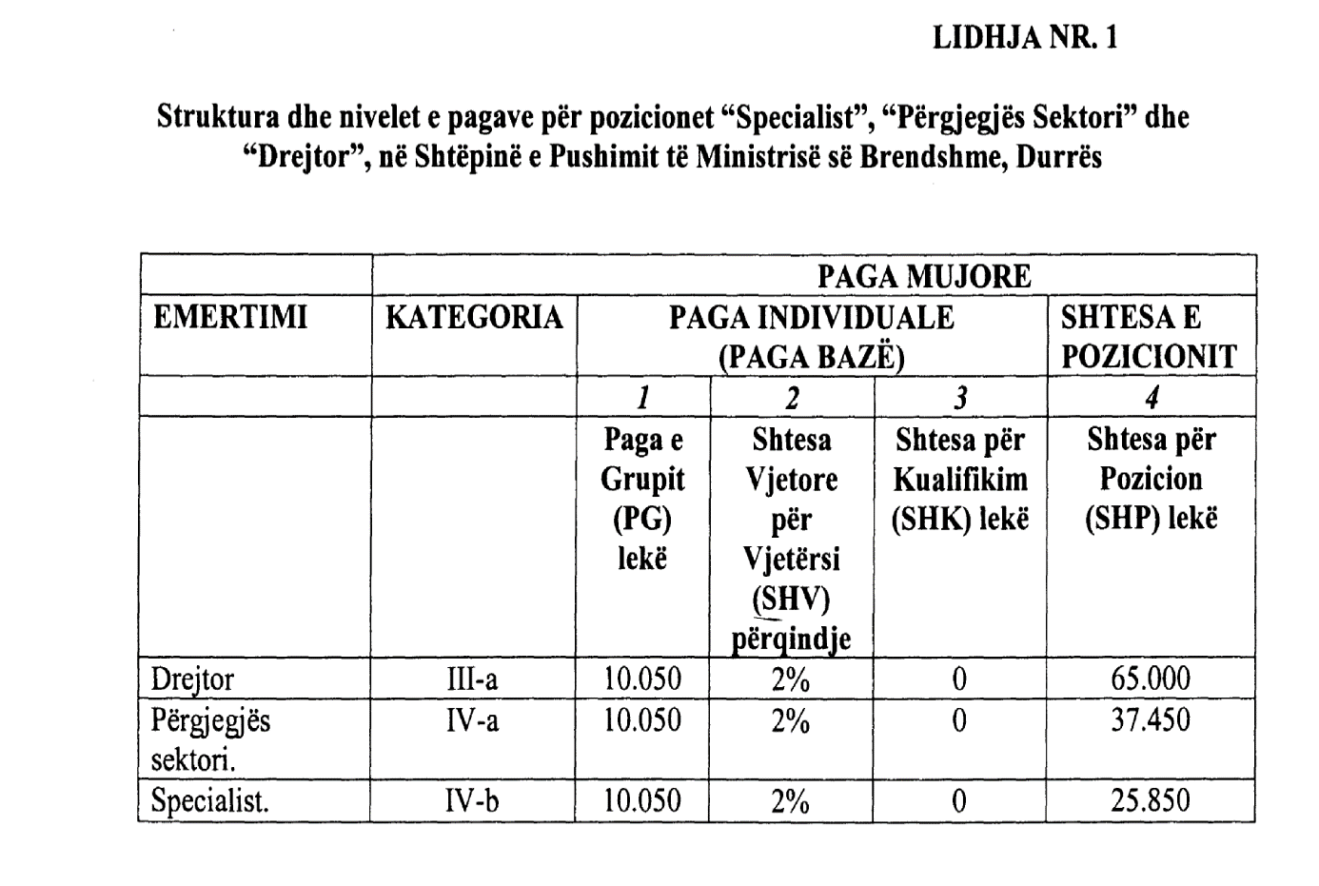

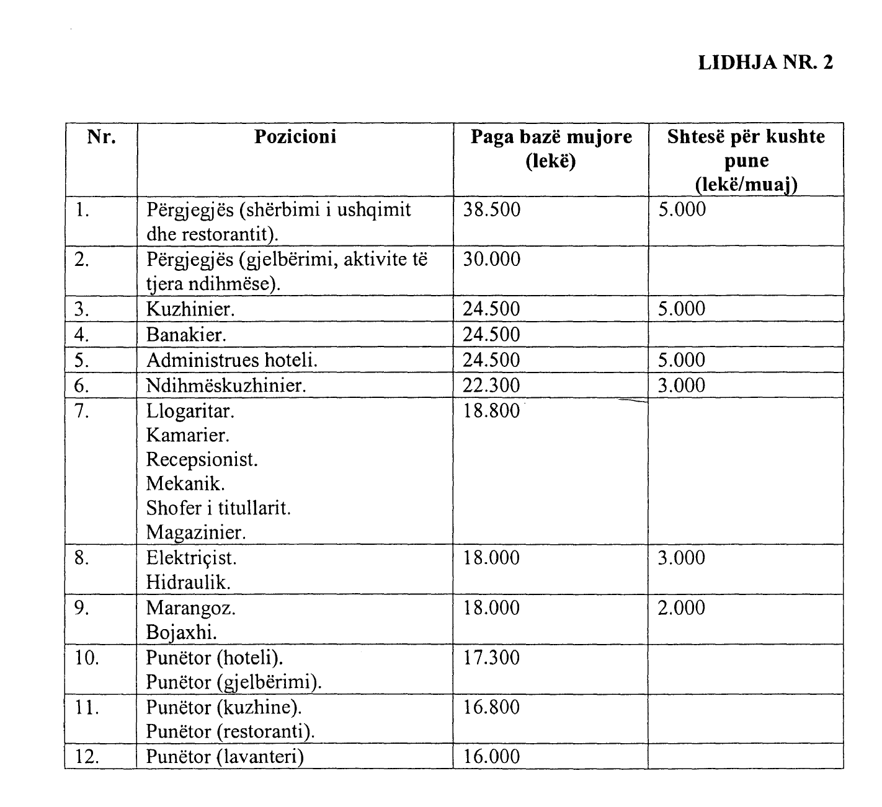

VeNDIM

Nr.434, datë 13.7.2007

PËR DISA NDRYSHIME NË VENDIMIN NR. 551, DATË 7.11.2002 TË KËSHILLIT TË MINISTRAVE “PËR KLASIFIKIMIN E FUNKSIONEVE DHE GRUPIMIN E NJËSIVE TË QEVERISJES VENDORE, PËR EFEKT PAGE, E PËR PËRCAKTIMIN E KUFIJVE TË PAGAVE TË PUNONJËSVE TË ORGANEVE TË QEVERISJES VENDORE”, TË NDRYSHUAR

Në mbështetje të nenit 100 të Kushtetutës, të neneve 18 e 29 të ligjit nr.8549, datë 11.11.1999 “Statusi i nëpunësit civil”, të nenit 6 të ligjit nr.8487, datë 13.5.1999 “Për kompetencat për caktimin e pagave të punës”, të ndryshuar, dhe të neneve 32 e 54 të ligjit nr.8652, datë 31.7.2000 “Për organizimin dhe funksionimin e qeverisjes vendore”, me propozimin e Ministrit të Brendshëm dhe Ministrit të Financave, Këshilli i Ministrave

VENDOSI:

1. Në vendimin nr.551, datë 7.11.2002 të Këshillit të Ministrave, të ndryshuar, të bëhen këto ndryshime:

a) Lidhja nr.1, e përmendur në pikën 1, zëvendësohet me lidhjen me të njëjtin numër dhe titull, që i bashkëlidhet këtij vendimi dhe është pjesë përbërëse e tij.
b) Lidhja nr.2, e përmendur në pikën 2, zëvendësohet me lidhjen me të njëjtin numër dhe titull, që i bashkëlidhet këtij vendimi dhe është pjesë përbërëse e tij.
c) Lidhja nr.3, e përmendur në pikën 3, të zëvendësohet me lidhjen me të njëjtin numër dhe titull, që i bashkëlidhet këtij vendimi dhe është pjesë përbërëse e tij.
ç) Pika 4/1 ndryshohet, si më poshtë vijon:
“4/1. Paga e grupit, (kolona 2), për nëpunësit që kanë kryer vitet e plota të studimit të shkollës së lartë, por që nuk kanë mundur të mbrojnë diplomën, të jetë 9 000 (nëntë mijë) lekë”.
d) Pika 9 ndryshohet, si më poshtë vijon:
“9. Nivelet e pagave për funksionet e mëposhtme të jenë:
a) Për Bashkinë e Tiranës:
- Kryetari 119 000 – 162 850 lekë
- Nënkryetari 79 000 – 128 000 lekë.
b) Për njësitë e qeverisjes vendore, me më tepër se 50 000 banorë:
- Kryetari 58 000 – 110 000 lekë
- Nënkryetari 27 000 – 83 000 lekë.
c) Për njësitë e qeverisjes vendore, me 20 001 – 50 000 banorë:
- Kryetari 42 000 – 88 000 lekë
- Nënkryetari 25 850 – 74 000 lekë.
ç) Për njësitë e qeverisjes vendore, me 5 001 – 20 000 banorë:
- Kryetari 27 000 – 74 000 lekë
- Nënkryetari 22 000 – 63 000 lekë.
d) Për njësitë e qeverisjes vendore, me më pak se 5 000 banorë:
- Kryetari 22 000 – 49 000 lekë
- Nënkryetari 21 000 – 37 450 lekë.
dh) Për këshillin e qarkut:
- Kryetari 80 000 – 122 000 lekë
- Nënkryetari 50 000 – 83 000 lekë.
e) Për funksionin e Sekretarit:
- Sekretari i kryetarit të Bashkisë së Tiranës - kategoria IV-a (lidhja nr.1);
- Sekretari i kryetarit të bashkive të tjera – kategoria IV-b (lidhja nr.2);
- Sekretari i kryetarit të këshillit të qarkut të Tiranës – kategoria IV-b (lidhja nr.3).
dh) Pika 15 ndryshohet, si më poshtë vijon:
“15. Pagat e punonjësve, që kanë funksione në shërbimin civil, por që nuk kanë arsimin e lartë, caktohen nga këshilli përkatës, në kufirin maksimal deri në 30 000 lekë.”.
e) Pika 16 ndryshohet, si më poshtë vijon:
“16. Pagat e punonjësve të tjerë (që nuk janë nëpunës civilë) të njësive të qeverisjes vendore caktohen nga këshilli përkatës, në kufirin maksimal, deri në 25 000 lekë.”.
2. Të gjitha dispozitat, që bien në kundërshtim me këtë vendim, shfuqizohen.
Ky vendim hyn në fuqi pas botimit në Fletoren Zyrtare dhe i shtrin efektet financiare nga data 1 korrik 2007.

KRYEMINISTRI
Sali Berisha

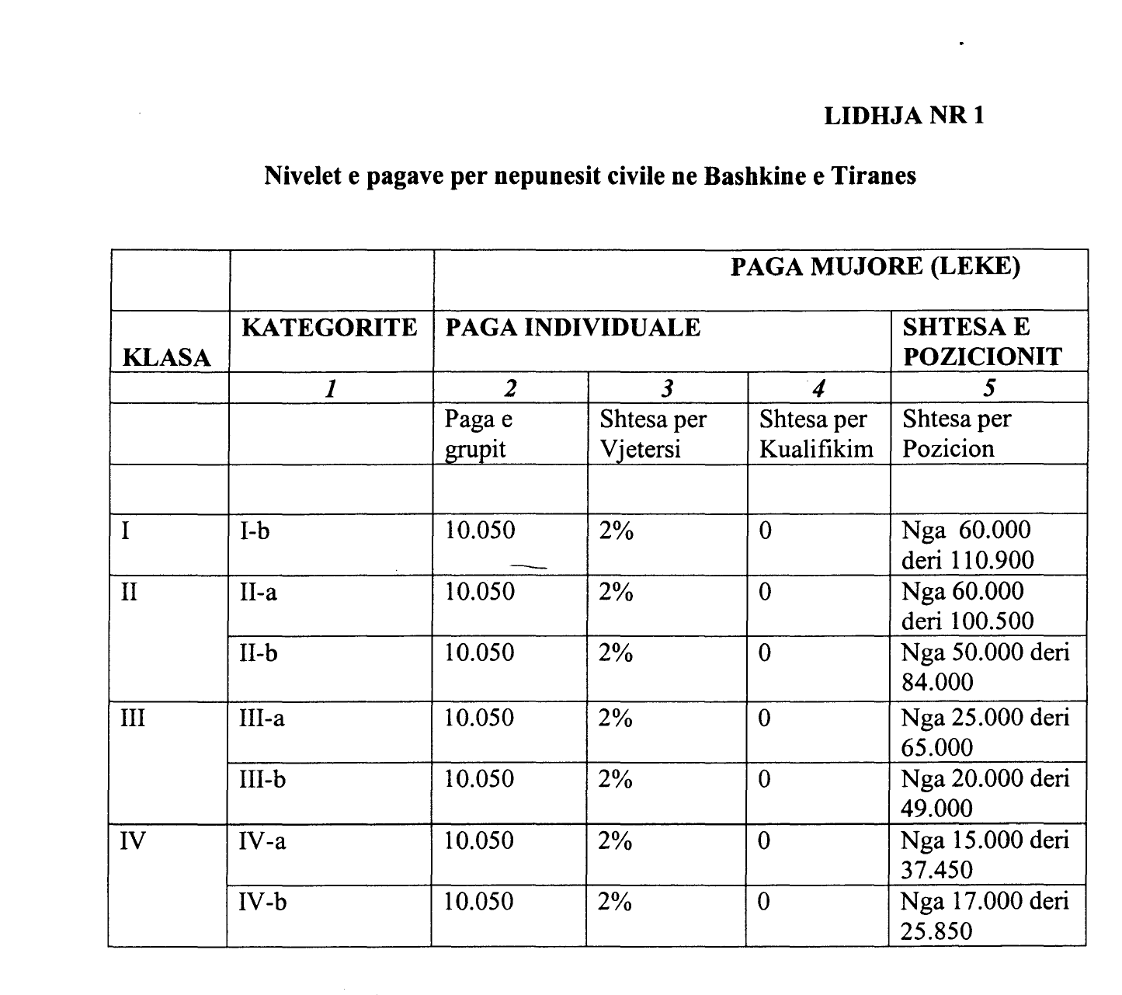

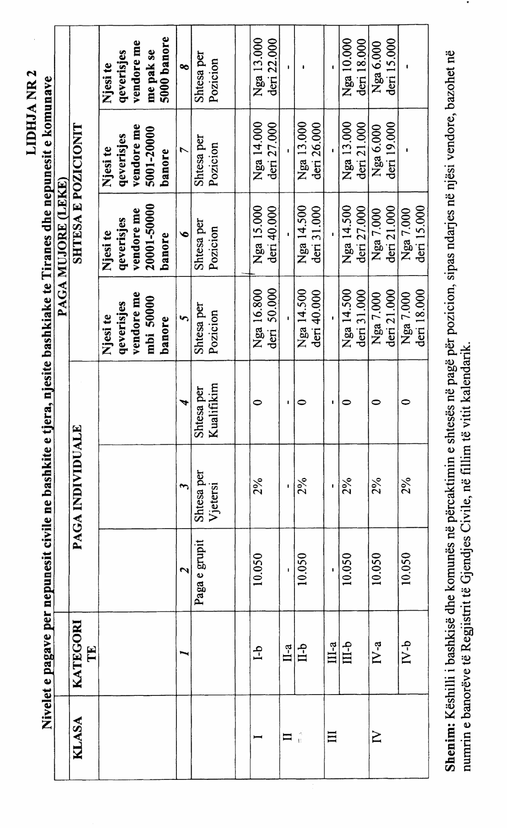

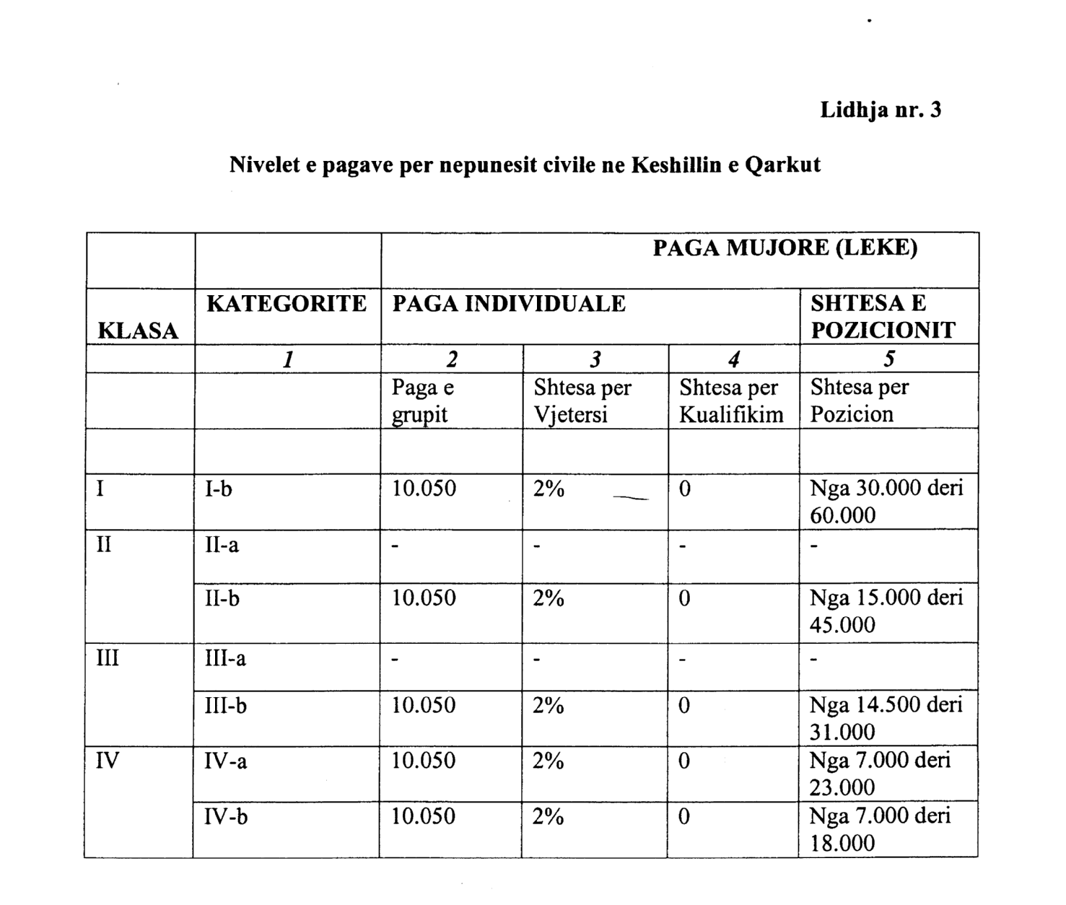

VENDIM

Nr.435, datë 13.7.2007

PËR NJË NDRYSHIM NË VENDIMIN NR. 306, DATË 27.6.2002 TË KËSHILLIT TË MINISTRAVE “PËR MIRATIMIN E STRUKTURËS DHE TË NIVELIT TË PAGAVE TË PUNONJËSVE ME ARSIM TË LARTË NË SISTEMIN E MINISTRISË SË SHËNDETËSISË DHE SPITALIN USHTARAK QENDROR UNIVERSITAR, NË SISTEMIN E MINISTRISË SË MBROJTJES”, TË NDRYSHUAR

Në mbështetje të nenit 100 të Kushtetutës, të nenit 5/1 të ligjit nr.8487, datë 13.5.1999 “Për kompetencat për caktimin e pagave të punës”, të ndryshuar, dhe të ligjit nr.9645, datë 27.11.2006, “Për Buxhetin e Shtetit të vitit 2007”, me propozimin e Ministrit të Brendshëm dhe të Ministrit të Financave, Këshilli i Ministrave

VENDOSI:

1. Lidhja nr.1 (krerët 1.1, 1.2, 1.3, 1.4, 1.5, 1.6, 1.7, 1.8, 1.9, 1.10.) të vendimit nr.306, datë 27.6.2002 të Këshillit të Ministrave, të ndryshuar, zëvendësohet me lidhjen me të njëjtin numër, që i bashkëlidhet këtij vendimi dhe është pjesë përbërëse e tij.
2. Efektet financiare, për vitin 2007, që rrjedhin nga zbatimi i këtij vendimi, të përballohen nga fondet buxhetore të planifikuara në ligjin nr.9645, datë 27.11.2006 “Për Buxhetin e Shtetit të vitit 2007”, për rritjen dhe reformën në sistemin e pagave.
3. Ngarkohen Ministria e Shëndetësisë dhe Ministria e Financave për zbatimin e këtij vendimi.
Ky vendim hyn në fuqi pas botimit në Fletoren Zyrtare dhe i shtrin efektet financiare nga data 1 korrik 2007.

KRYEMINISTRI
Sali Berisha

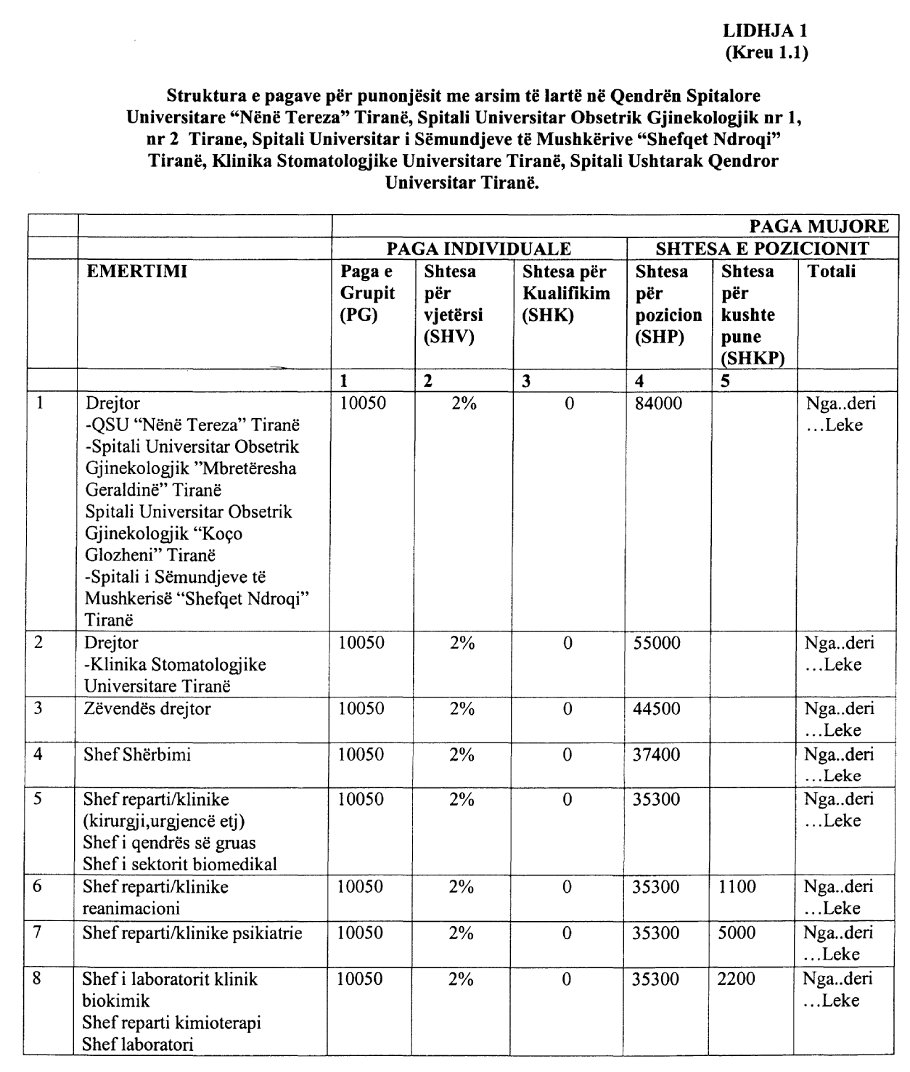

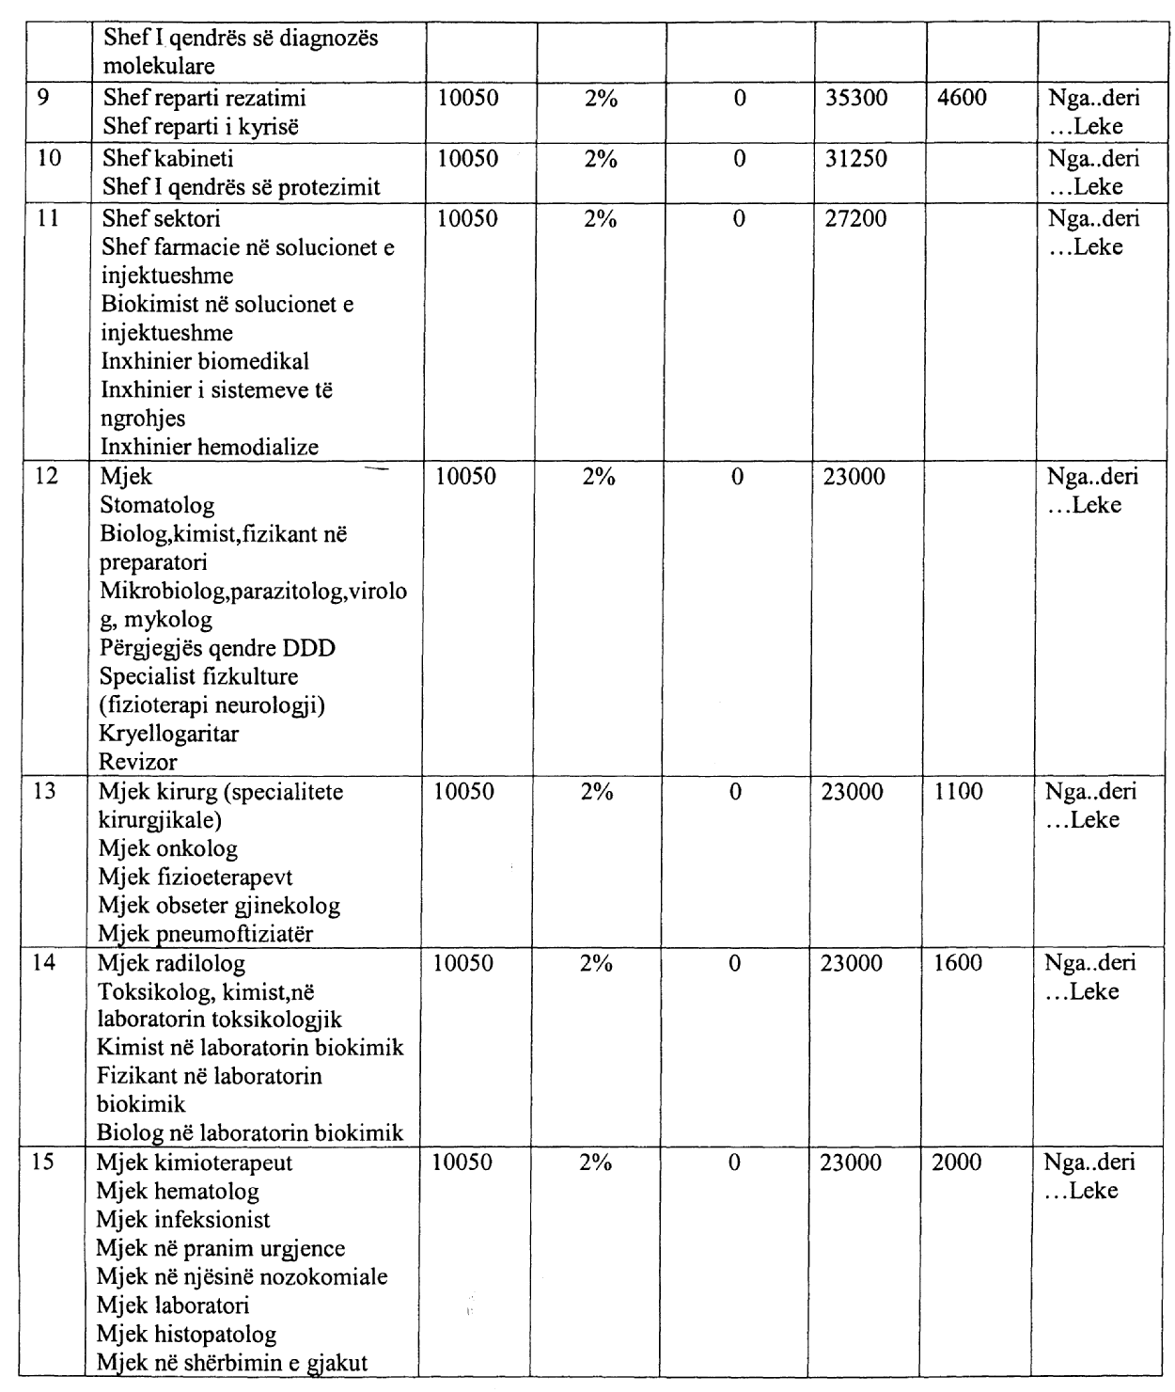

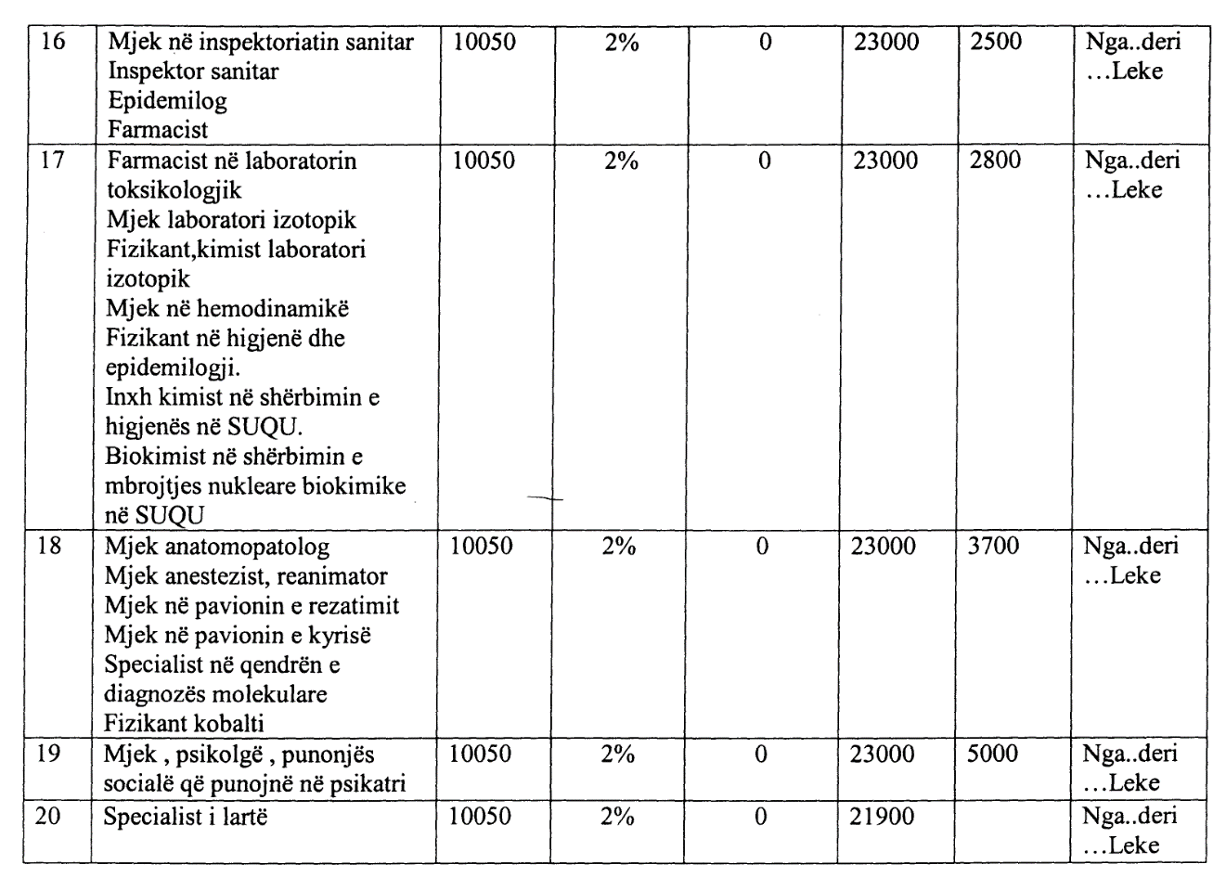

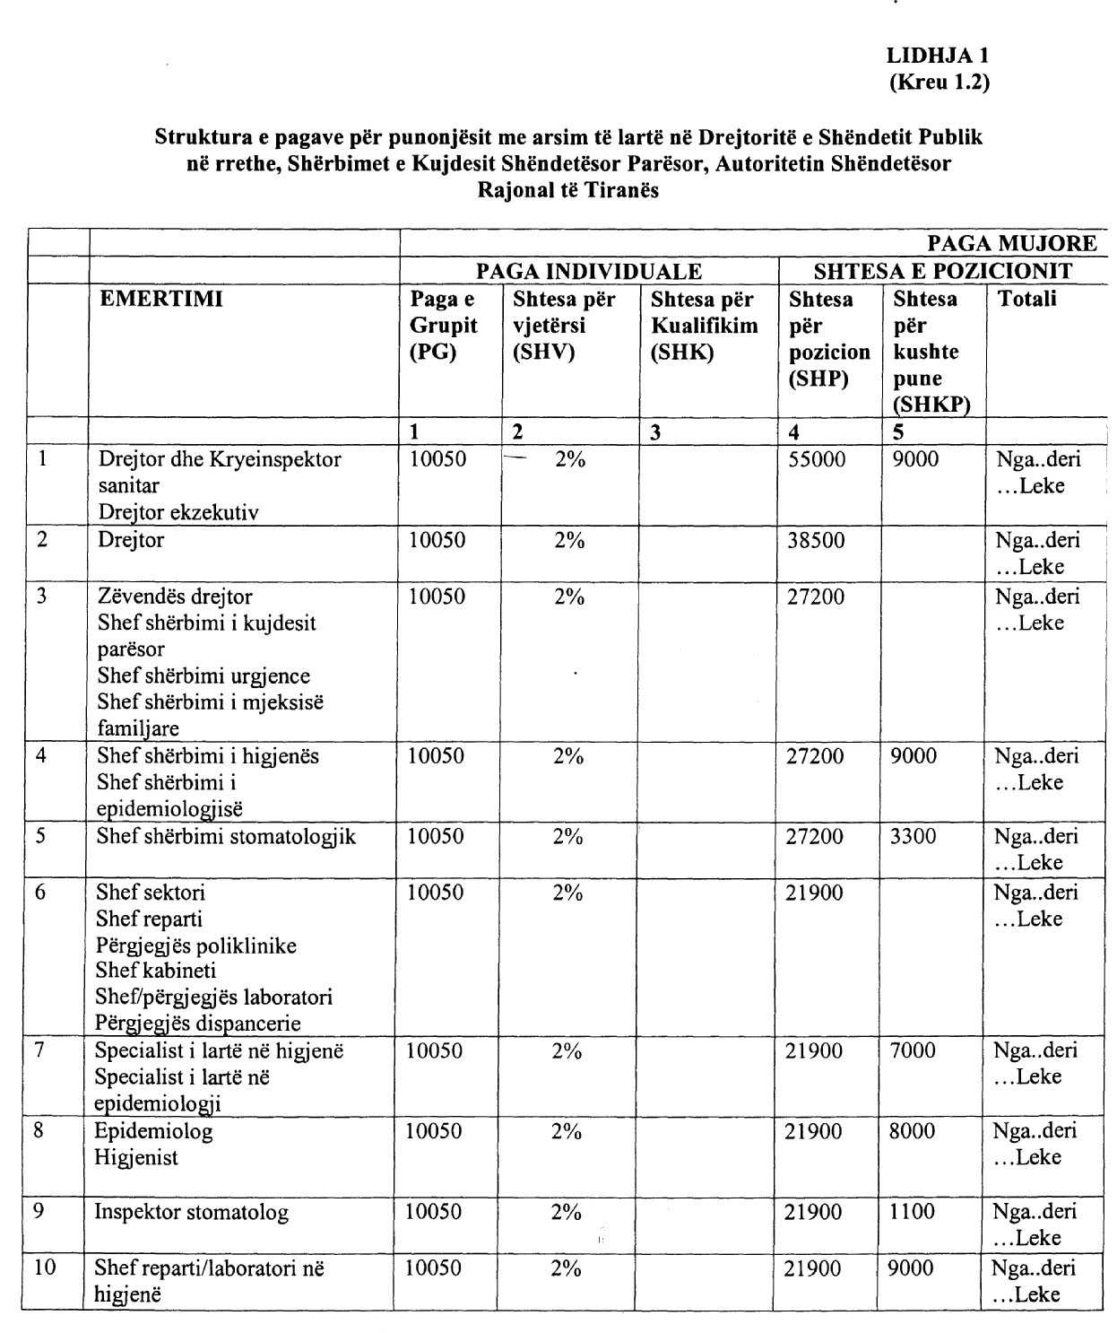

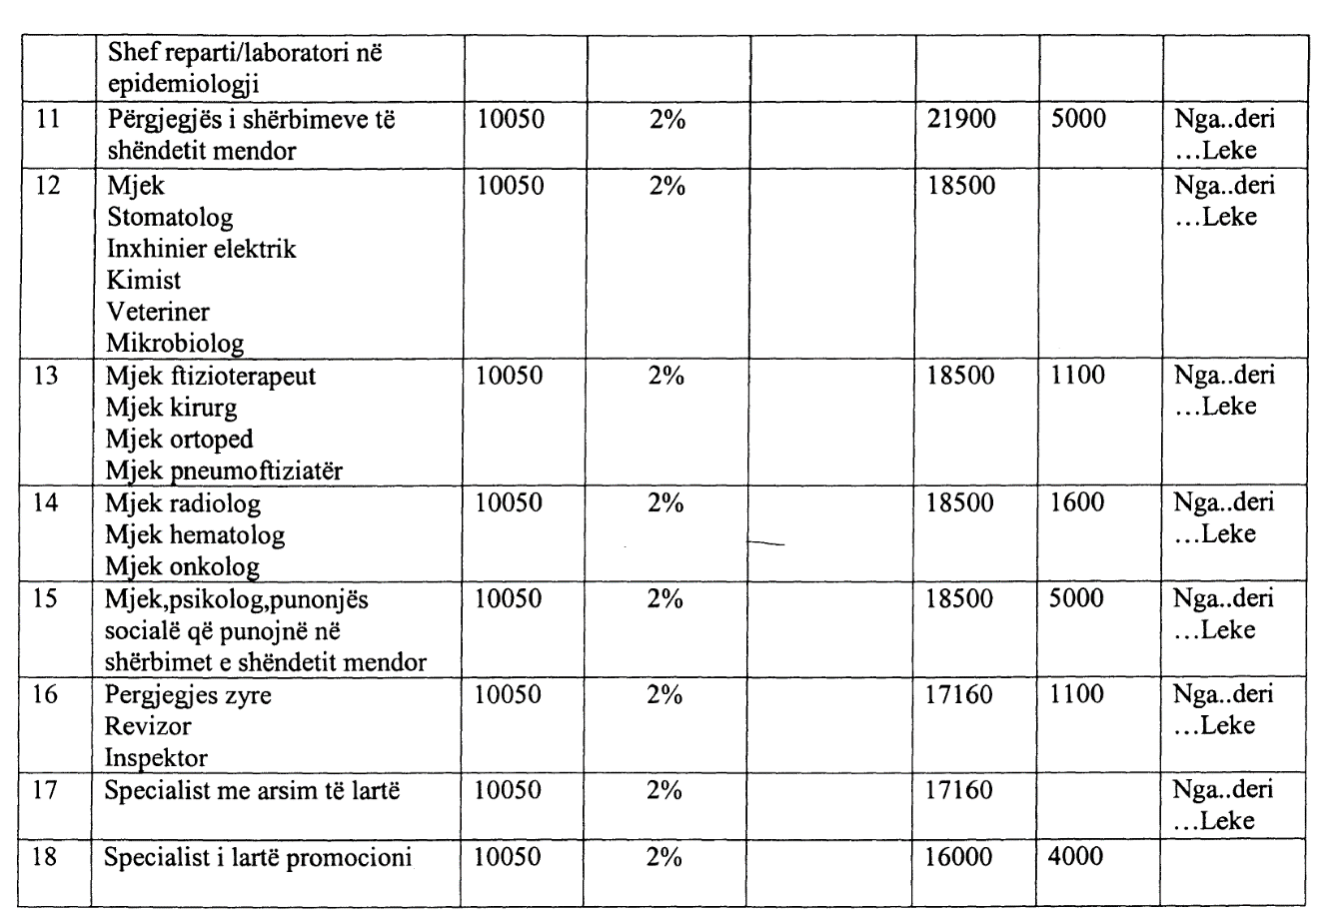

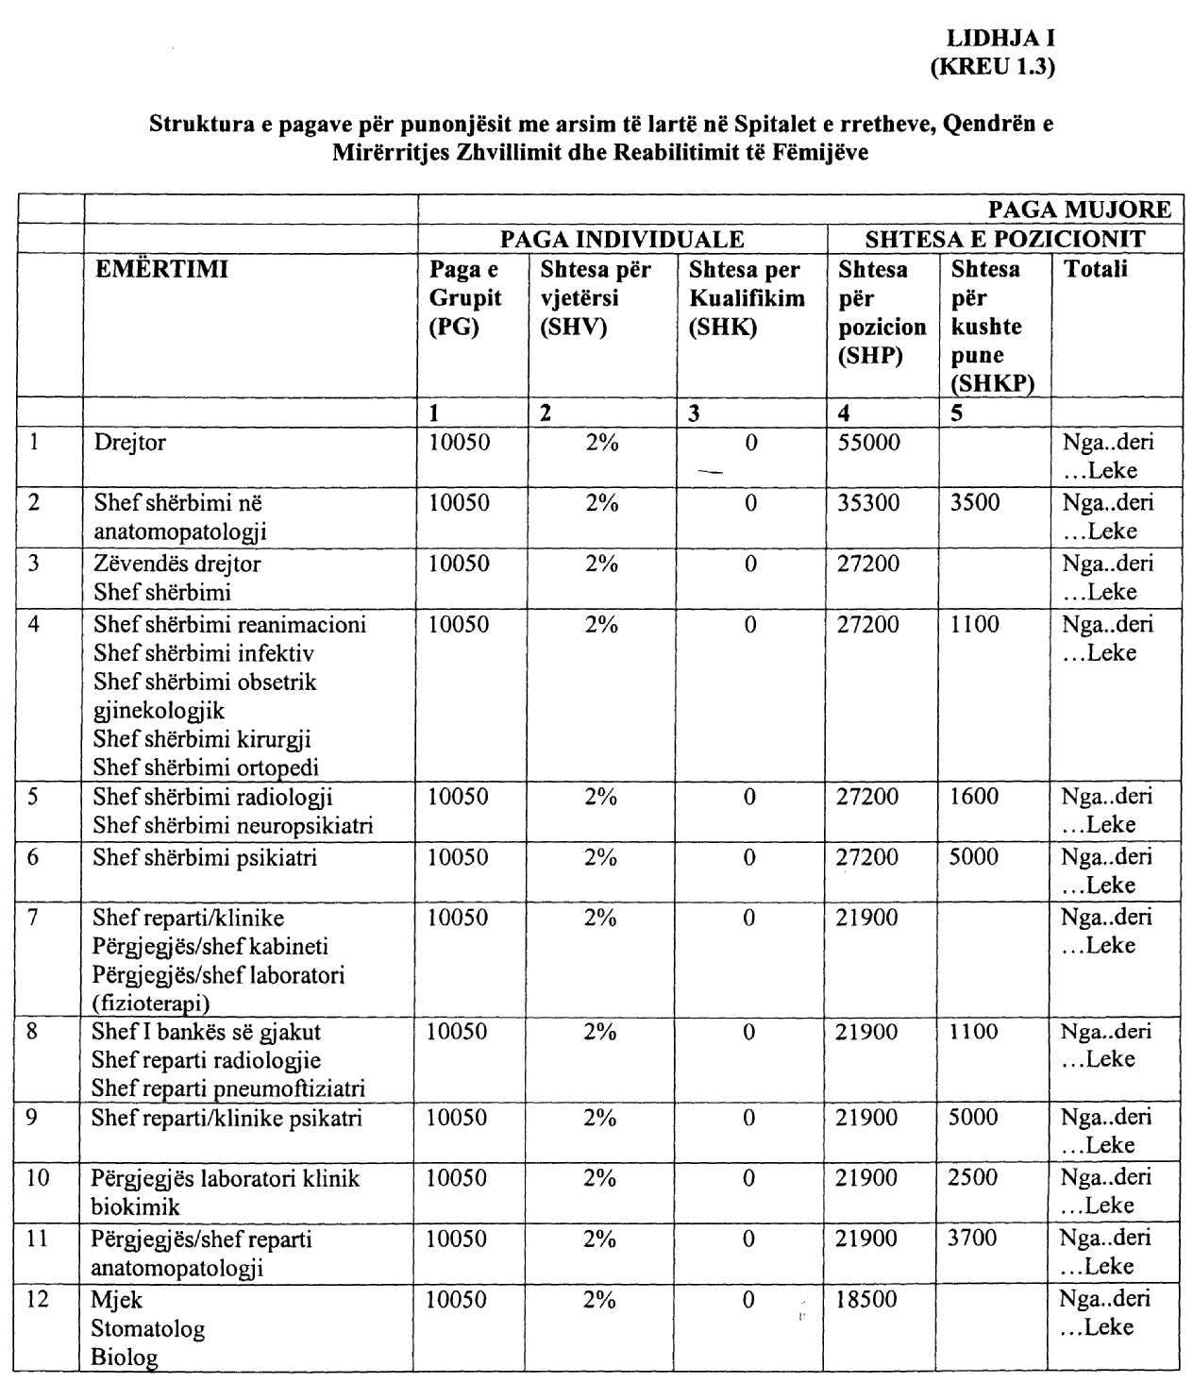

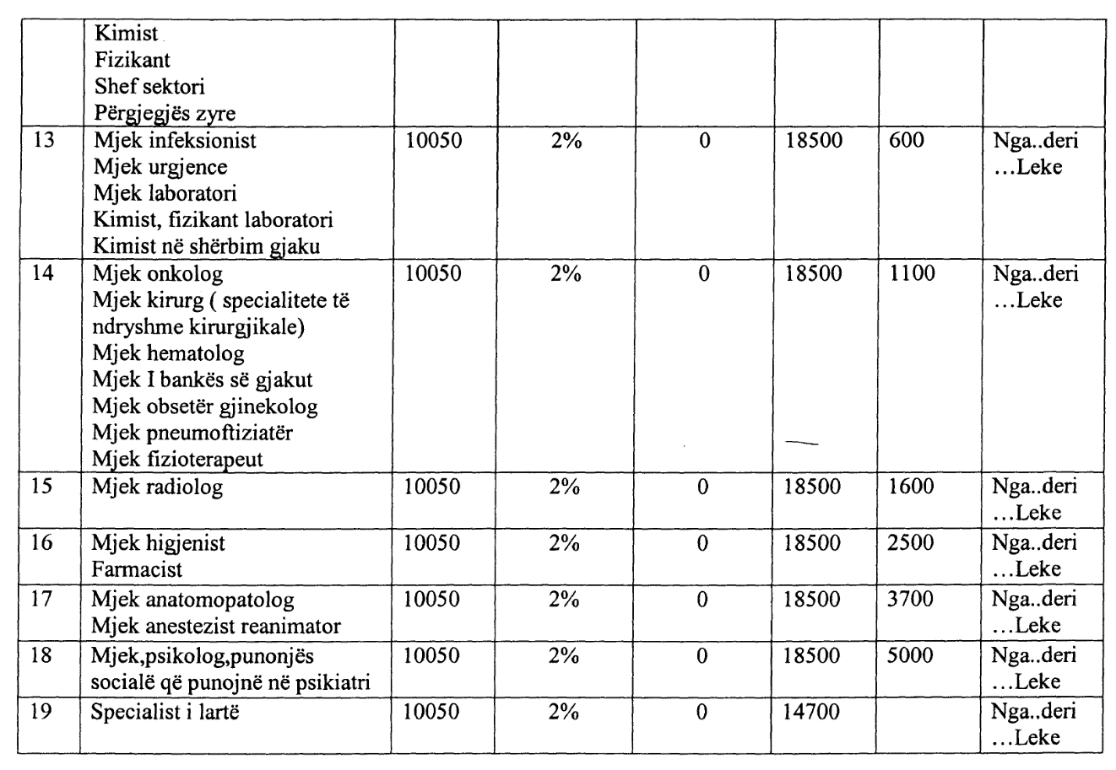

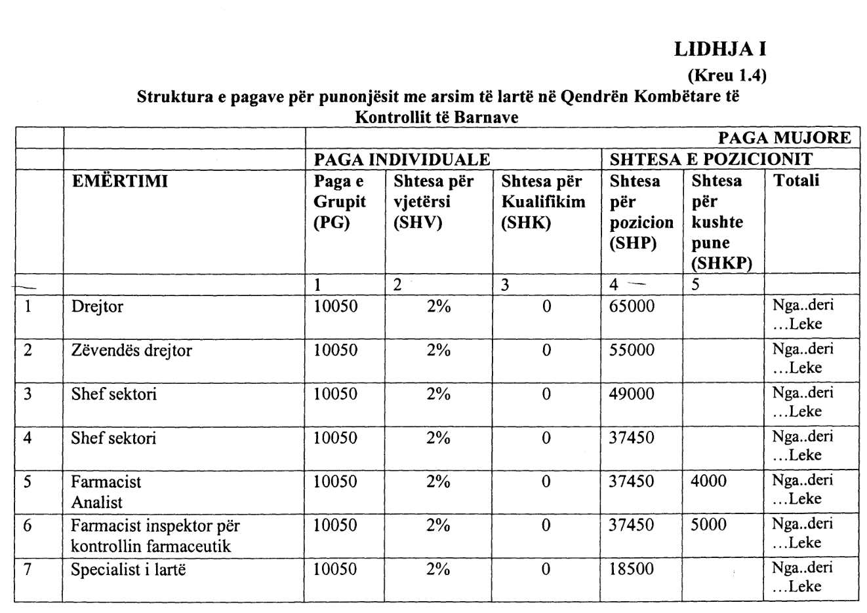

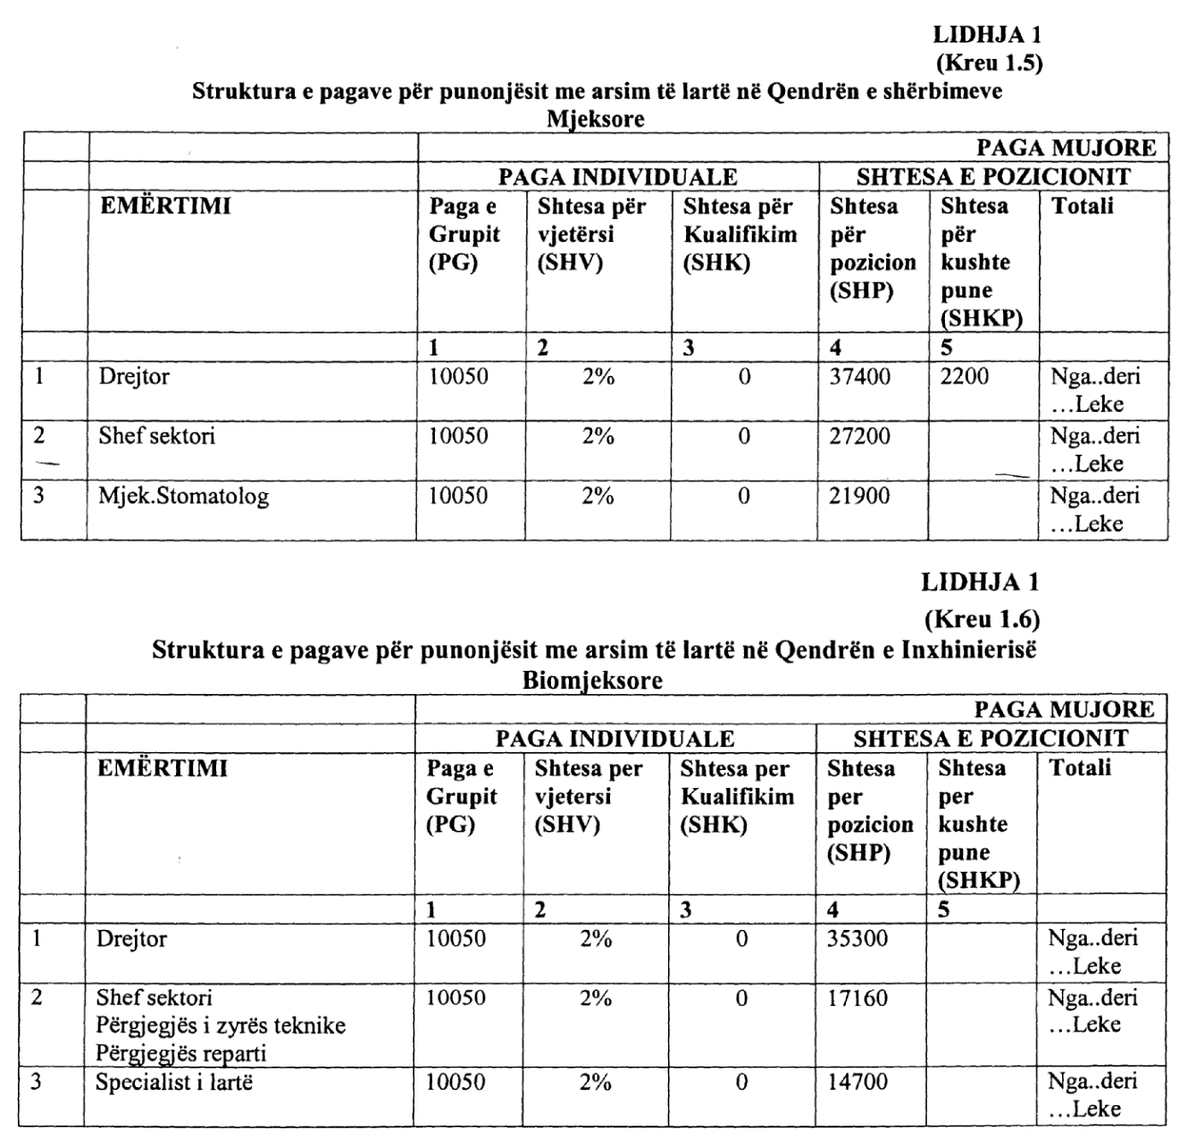

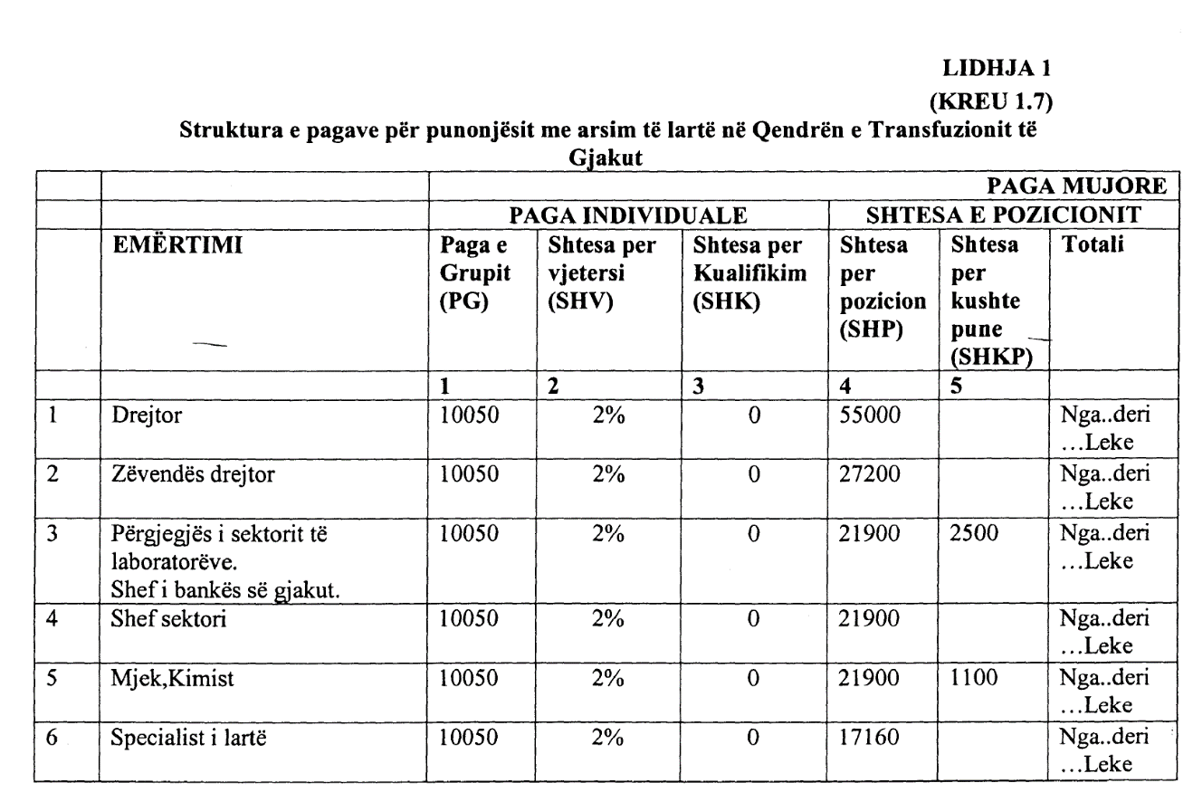

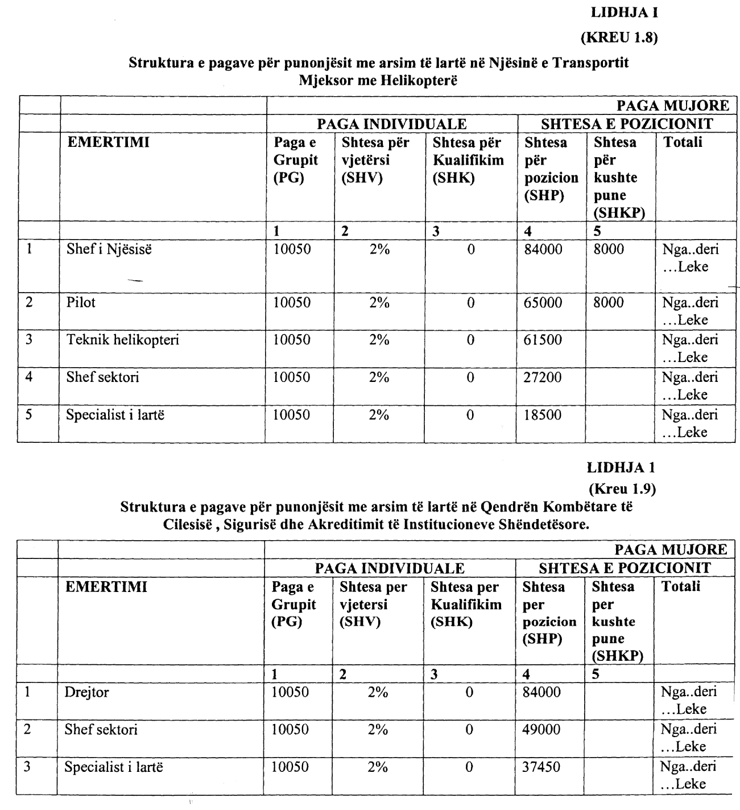

Vendim

Nr.463, datë 18.7.2007

Për përcaktimin e autoritetit kontraktues, për dhënien me koncesion të hidrocentraleve në kaskadën e lumit devoll, dhe miratimin e bonusit, në procedurën përzgjedhëse konkurruese, që i jepet shoqërisë

Në mbështetje të nenit 100 të Kushtetutës dhe të neneve 5, pika 3, e 23, pika 3 shkronja “b”, të ligjit nr.9663, datë 18.12.2006 “Për koncesionet”, me propozimin e Ministrit të Ekonomisë, Tregtisë dhe Energjetikës, Këshilli i Ministrave

Vendosi:

1. Autoriteti kontraktues për kryerjen e procedurave ligjore, për dhënien me koncesion, të formës “BOT” (ndërtim, operim dhe transferim), të hidrocentraleve, në kaskadën e lumit Devoll, nga kuota 805-100 m mbi nivelin e detit, përfshirë edhe ndërtimin e hidrocentralit të Banjës, është Ministria e Ekonomisë, Tregtisë dhe Energjetikës.
2. Miratimin e bonusit prej 10 për qind të pikëve, për rezultatin teknik dhe financiar, në procedurën konkurruese përzgjedhëse (propozim i pakërkuar), që i jepet shoqërisë “EVN” sh.a.
3. Ngarkohet Ministria e Ekonomisë, Tregtisë dhe Energjetikës për zbatimin e këtij vendimi.
Ky vendim hyn në fuqi pas botimit në Fletoren Zyrtare.

Kryeministri
Sali Berisha

